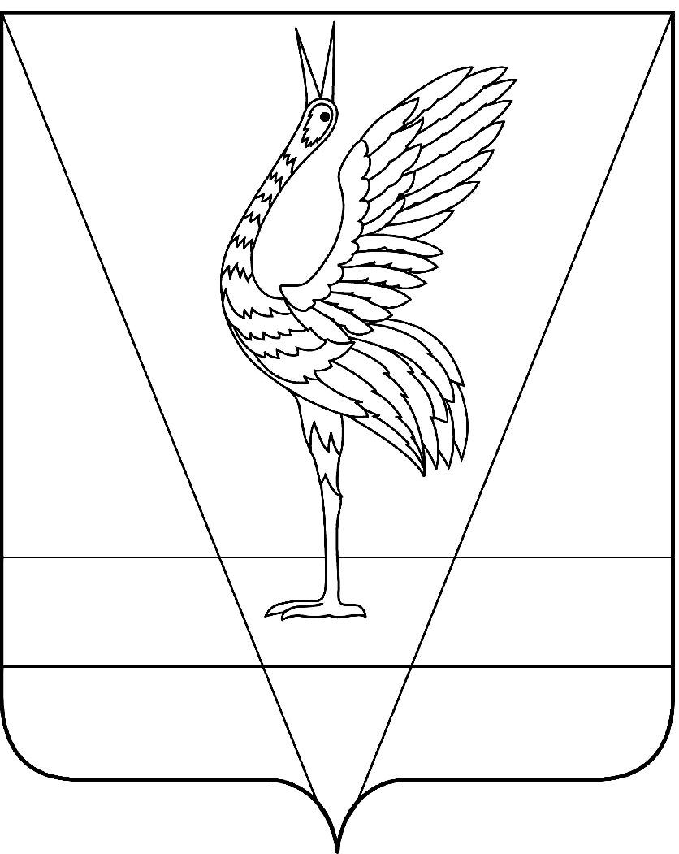

АДМИНИСТРАЦИЯ УЖУРСКОГО РАЙОНА
КРАСНОЯРСКОГО КРАЯ

ПОСТАНОВЛЕНИЕ

03.03.2023 г. Ужур № 144

О внесении изменений в постановление администрации Ужурского района от 18.08.2022 № 594 «Об утверждении Порядка предоставления грантов в форме субсидий субъектам малого и среднего предпринимательства на начало ведения предпринимательской деятельности»

В соответствии с постановлением администрации Ужурского района от 12.08.2013 № 724 «Об утверждении Порядка принятия решений о разработке муниципальных программ Ужурского района, их формировании и реализации», постановлением Правительства РФ от 22.12.2022 № 2385, руководствуясь Уставом Ужурского района Красноярского края, ПОСТАНОВЛЯЮ:
1. Внести в приложение к постановлению администрации Ужурского района от 18.08.2022 № 594 «Об утверждении Порядка предоставления грантов в форме субсидий субъектам малого и среднего предпринимательства на начало ведения предпринимательской деятельности» следующее изменение:
1.1. Абзац шестой пункта 2.2. изложить в следующей редакции:
"участники отбора не должны являться иностранными юридическими лицами, в том числе местом регистрации которых является государство или территория, включенные в утверждаемый Министерством финансов Российской Федерации перечень государств и территорий, используемых для промежуточного (офшорного) владения активами в Российской Федерации (далее - офшорные компании), а также российскими юридическими лицами, в уставном (складочном) капитале которых доля прямого или косвенного (через третьих лиц) участия офшорных компаний в совокупности превышает 25 процентов (если иное не предусмотрено законодательством Российской Федерации). При расчете доли участия офшорных компаний в капитале российских юридических лиц не учитывается прямое и (или) косвенное участие офшорных компаний в капитале публичных акционерных обществ (в том числе со статусом международной компании), акции которых обращаются на организованных торгах в Российской Федерации, а также косвенное участие таких офшорных компаний в капитале других российских юридических лиц, реализованное через участие в капитале указанных публичных акционерных обществ;".
2. Контроль за выполнением постановления возложить на первого заместителя главы по сельскому хозяйству и оперативному управлению Ю.П. Казанцева.
3. Настоящее постановление вступает в силу со дня его официального опубликования в специальном выпуске газеты «Сибирский хлебороб.

Глава района К.Н. Зарецкий

